1. ERD

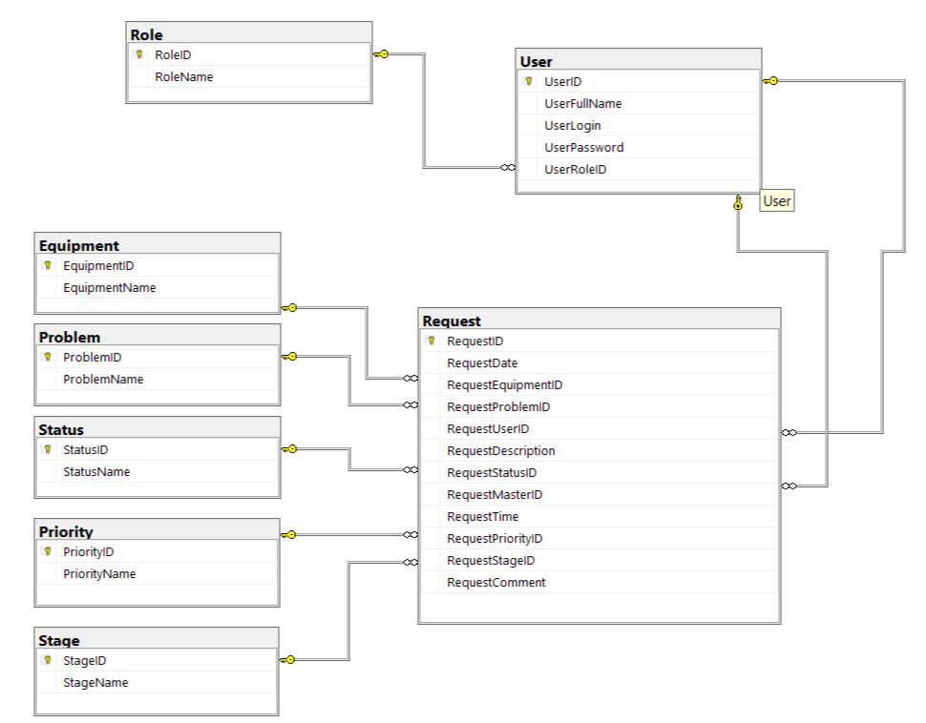

Рисунок 1 – ERD

2. Вывод информации

SELECT \*

FROM Request

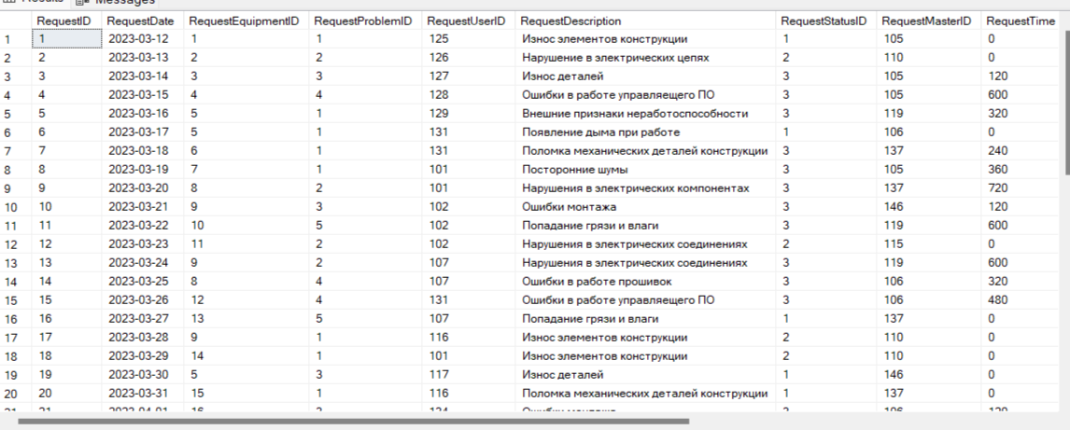

3.

SELECT \*

FROM Request

WHERE RequestStatusID=3

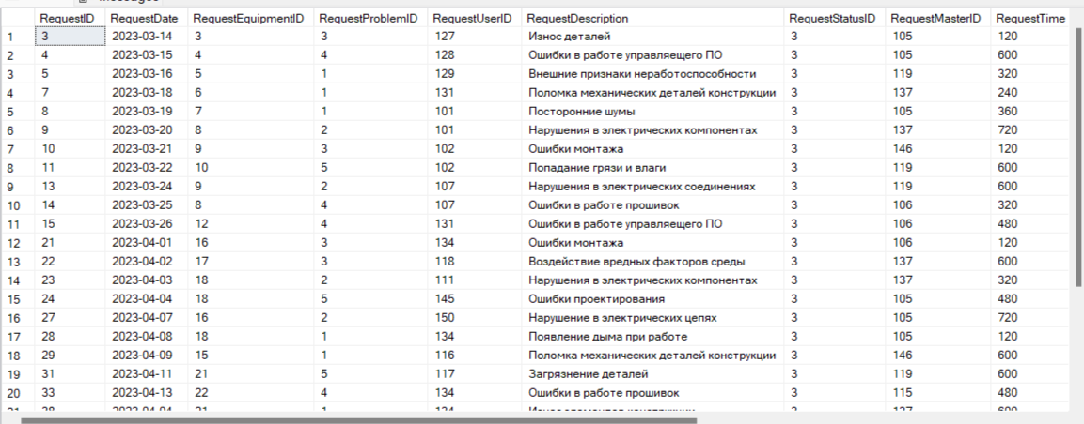

SELECT AVG(RequestTime)/60.0 AS TimeAvg

FROM Request

WHERE RequestStatusID=3

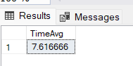

4. Представление

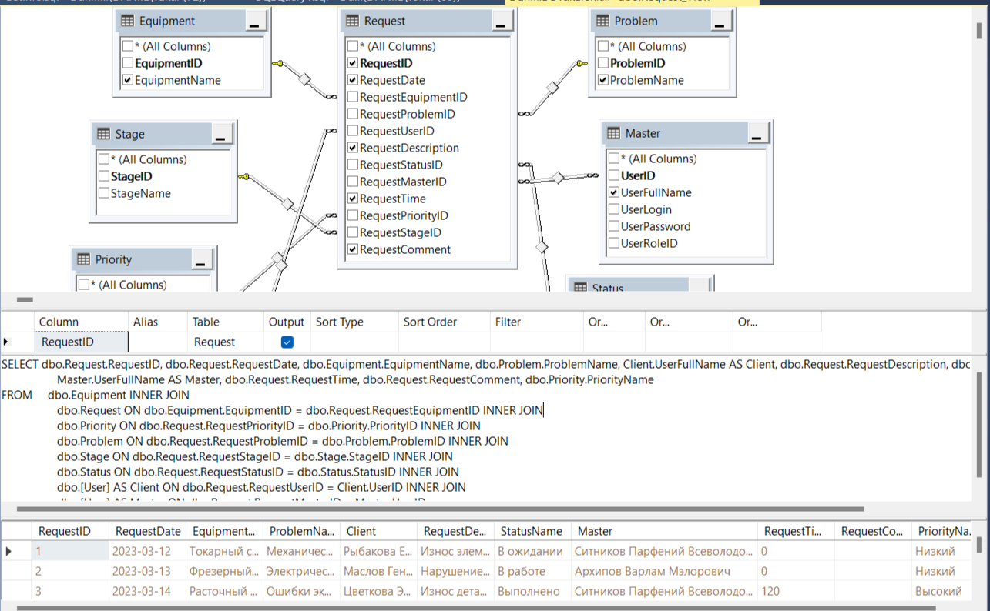

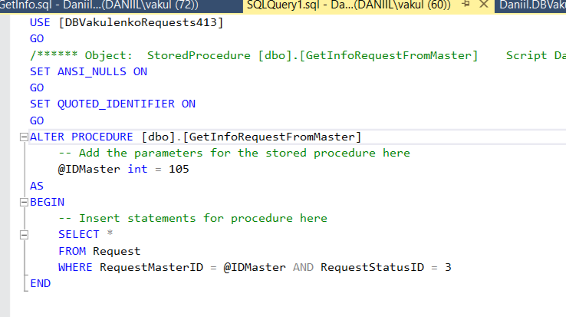

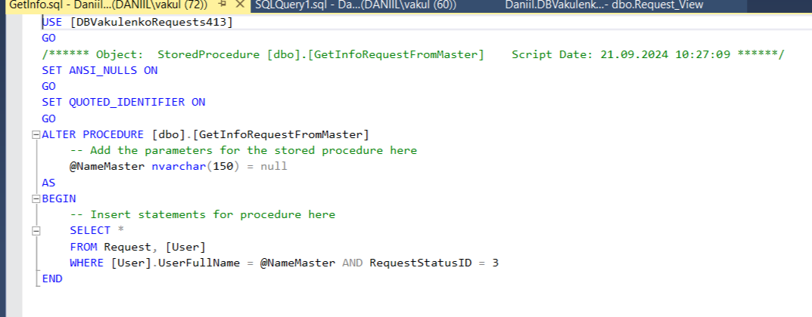

Скрипт БД

